Abrimos las Devtools de Chrome con F12, y en sources y tarea html comenzamos a establecer los breakpoints para seguir el flujo de ejecución en los pasos que nos interesa:
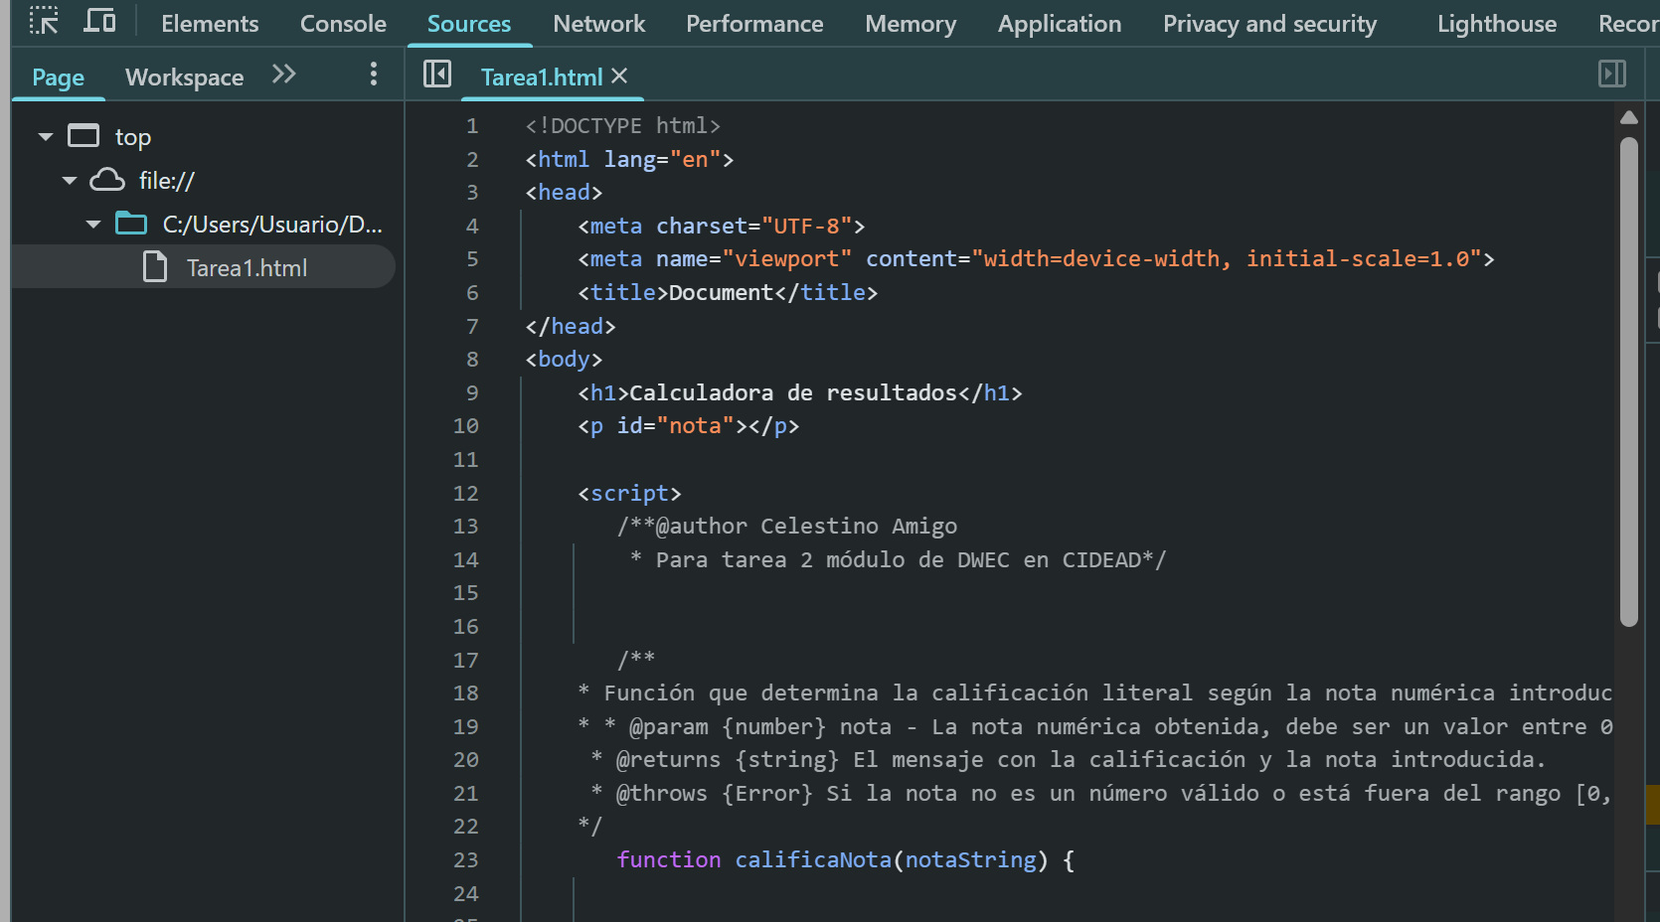

Pulsando en las líneas de código, establecemos los breakpoints que nos interesen, yo he establecido los siguientes para ver el funcionamiento paso a paso:
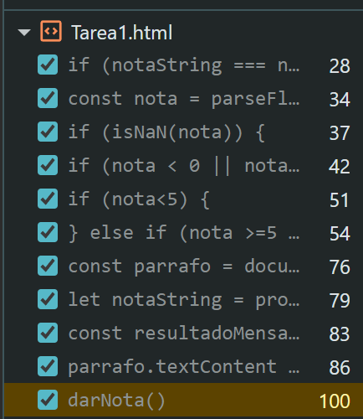

Recargamos la página, y vamos viendo el orden en que se van ejecutando:
- Se inicia la llamando a la función darNota() (La principal).
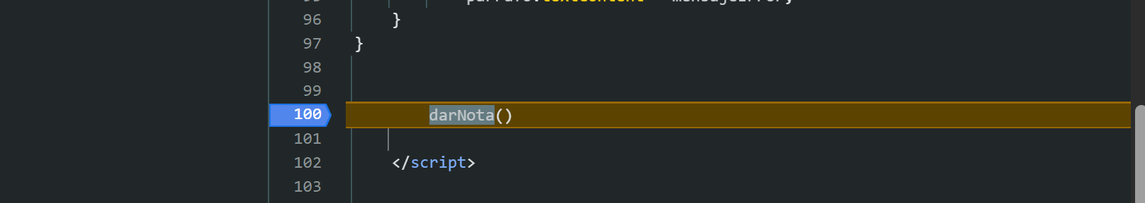
Pulsamos en la flecha (step over), y seguimos el flujo al punto 2:
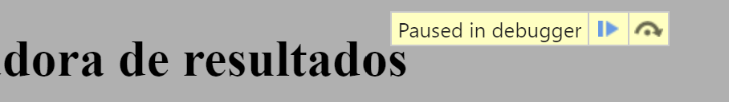
- Dentro de la función darNota(), se selecciona el párrafo que será modificado con el resultado o mensaje de error. “notaString” como vemos a un no tiene valor asignado, ni el párrafo “p id=nota” al que referenciamos.
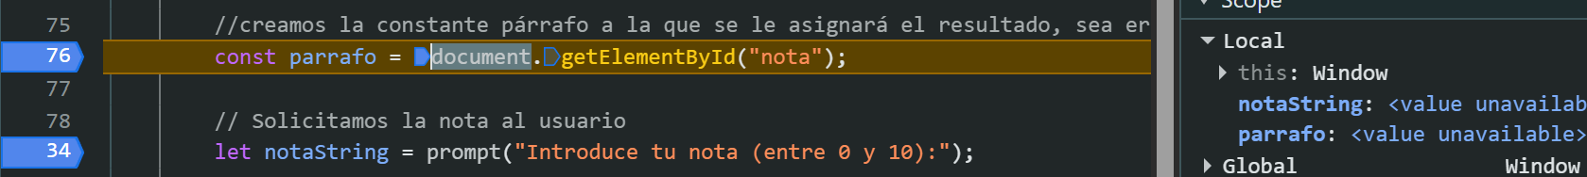
- Una vez ejecutado el paso anterior, la constante párrafo ya se iguala a “p id=nota”. Se solicita con un prompt que se inserte el valor.
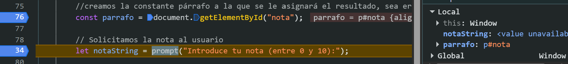
- Insertamos “5.5” en el cuadro y aceptamos:
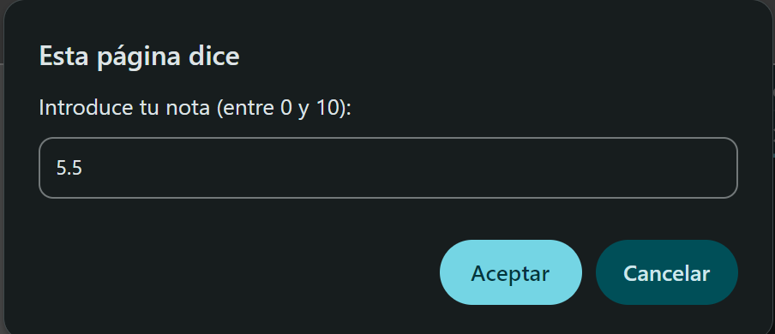
- Con el valor insertado, vamos a intentar lanzar la función que califica la nota según su valor. Como vemos, la variable “NotaString” ya tiene asignado un valor (String) de “5.5”
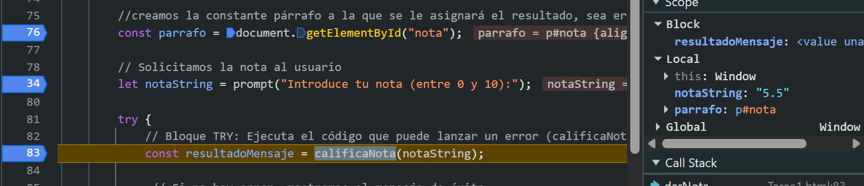

Primero posible análisis de errores:
- Se analiza si la entrada está vacía o si se ha introducido una cadena vacía. Como no es el caso (notaString=”5.5”), pasaremos al siguiente punto de la ejecución.
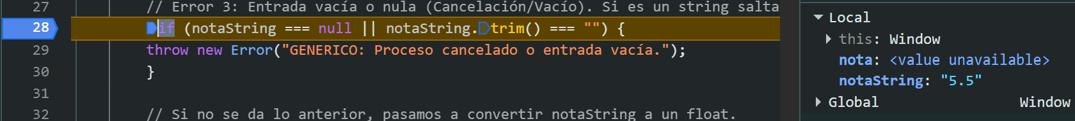
- Lanzamos el código que convierte el String a un float, y pasaremos a analizar si es un valor válido en los siguientes puntos.
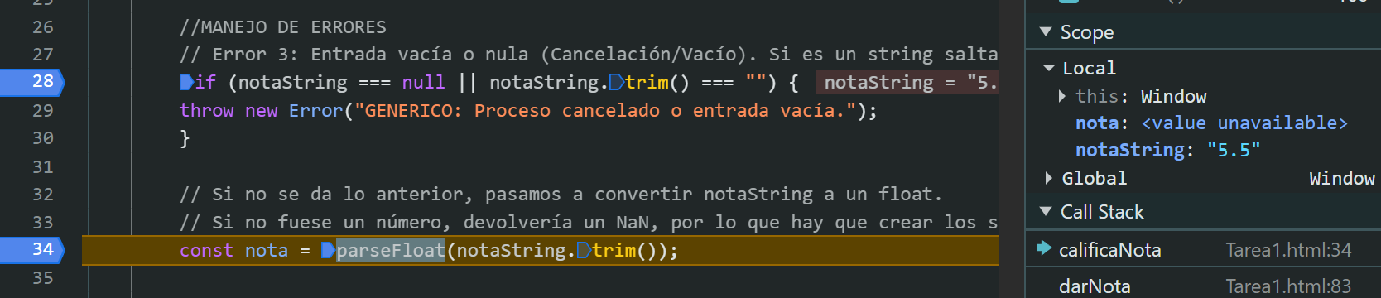
- Una vez se pasa el valor 5.5 a la variable nota, vamos a comprobar si 5.5 es un número. Como sí que lo es (un float), saltaremos el código dentro de este if.
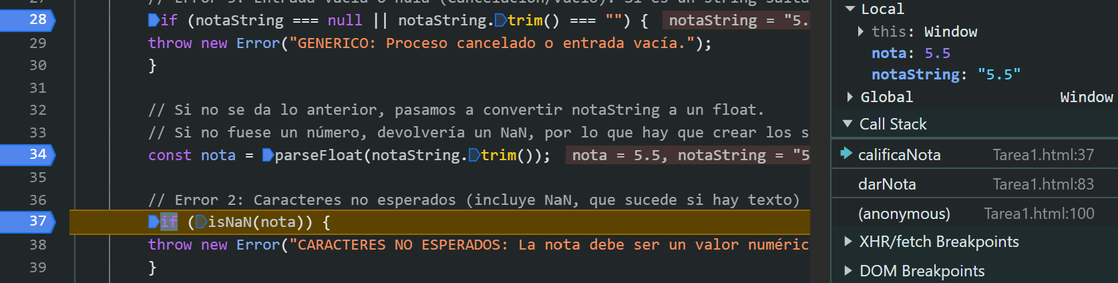
- El siguiente punto es comprobar si el número introducido está en el rango. Como sí que lo está, evitamos otro error.
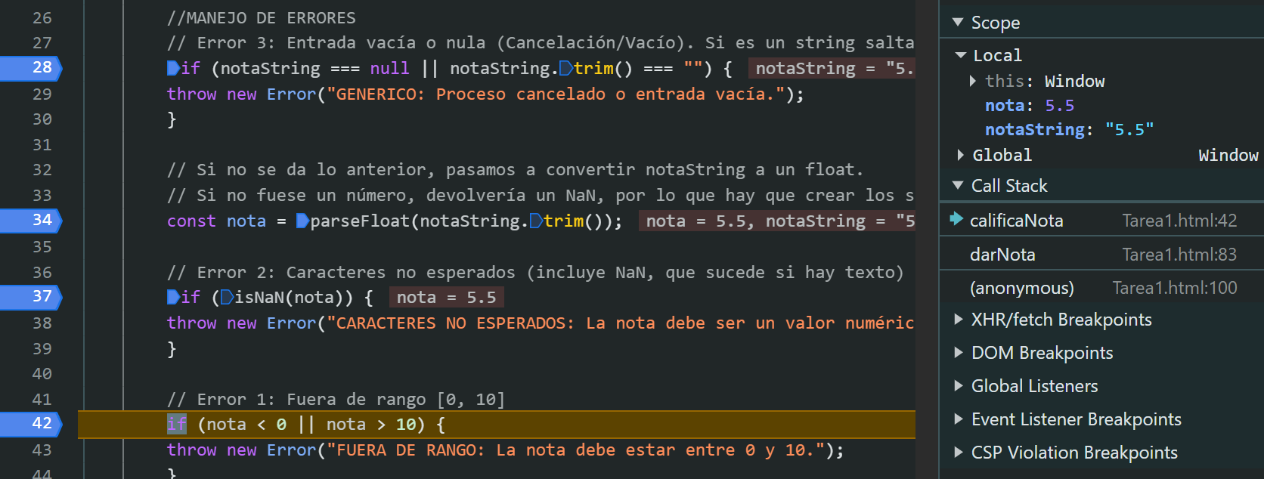
- Pasamos a evaluar el resultado en función del valor de la variable “nota”. Como es mayor a 5, no entra en este bloque de código.
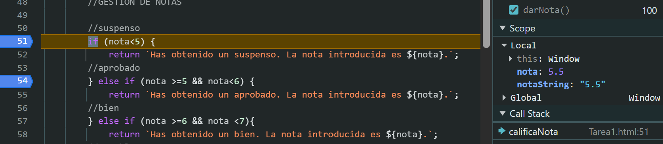
- En este caso, sí que entrará en este bloque de código, devolviendo el valor a resultadoMensaje (punto 5).
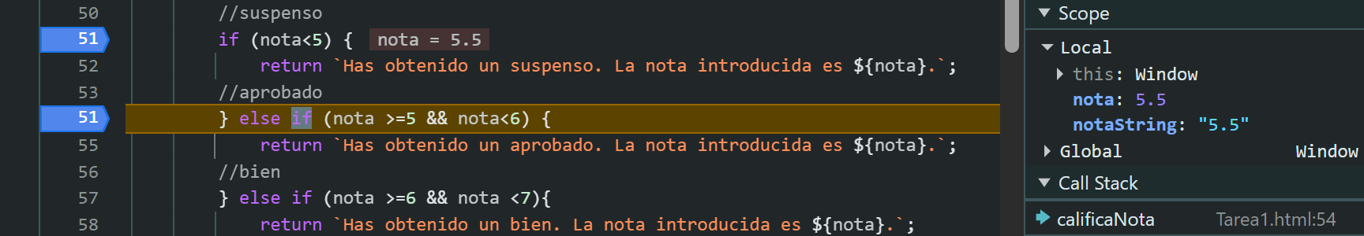
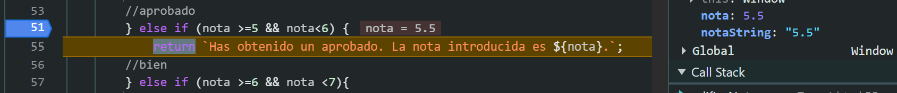
- Si no ha habido errores, se sustituye el contenido de párrafo por resultadoMensaje.
- Finaliza la función
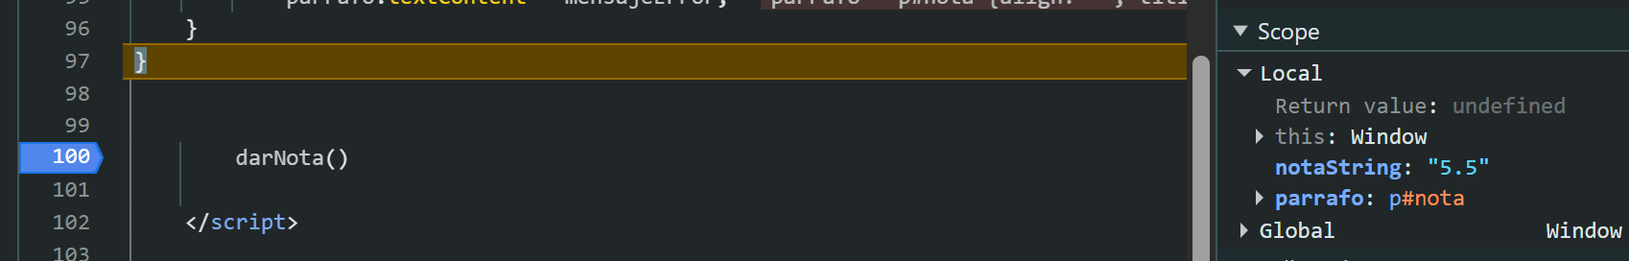
- Finaliza el Script
